КАК ДЕЙСТВОВАТЬ ПОСЛЕ ПАВОДКА

- вернувшись домой, после того как сошла вода, осторожно обследовать дом и проверить, нет ли угрозы его обрушения;
- при осмотре внутренних комнат не рекомендуется использовать спички или свечи в качестве источника света из-за возможного присутствия в воздухе бытового газа (для этого лучше всего подойдет электрический фонарик);
- остерегаться порванных или провисших электрических проводов;
- не употреблять в пищу продукты, которые были в контакте с водой.
Помните! До проверки специалистами состояния электрической сети включать электроприборы категорически запрещается!

Паводок – явление не слишком длительное, но очень опасное, и недооценивать его не стоит. Лучше быть к нему хорошо подготовленным, чем надеяться на то, что он вас минует.

В случае возникновения ЧС необходимо немедленно сообщить о случившемся по телефону «112».

Управление по обеспечению безопасности жизнедеятельности населения города Челябинска

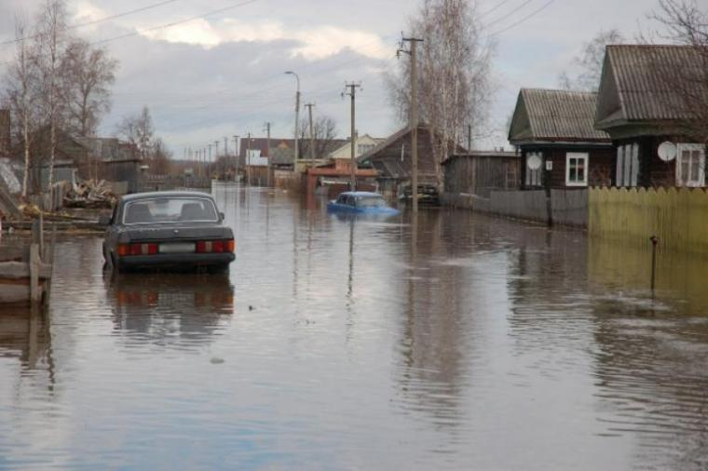

ВНИМАНИЕ, ПАВОДОК!

Уважаемые жители и гости Южного Урала!
Любой водоем несет в себе потенциальную опасность наводнения, особенно в период интенсивного таяния снега весной. При этом, постепенный подъем уровня воды называется половодьем, а быстрый подъем воды из-за сильных ливней или зимних оттепелей является паводком.
Наводнение - это значительное затопление местности в результате подъема уровня воды в реке, озере, наносящее материальный ущерб экономике, социальной сфере и природной сфере.
Наводнения при паводке опасны стремительным потоком воды, водоворотами, низкой температурой воды, плывущими в воде предметами – отчего возможны гибель и травмирование людей, повреждение и разрушение жилых и производственных зданий, гидротехнических сооружений, коммуникаций, дорог и т.п.
КАК ДЕЙСТВОВАТЬ ВО ВРЕМЯ ПАВОДКА

- внимательно прослушайте информацию по радио, телевидению, примите к сведению и выполните все требования паводковой комиссии и служб спасения;
- отключите воду, газ и электричество;
- потушите горящие печи отопления;
- если позволяет время, перенесите на верхние этажи зданий (чердаки) ценные предметы и вещи, поднимите туда же запас пресной воды и долго хранящиеся консервированные продукты питания;
- животных выпустите из помещений;
- подготовьте к удару стихии свой дом: закройте все окна и двери на первом этаже, при необходимости и наличии времени забейте их досками или фанерой, чтобы не разбились окна;
- подготовьтесь к эвакуации – возьмите с собой личные документы, помещенные в непромокаемый пакет, деньги и ценности, медицинскую аптечку, комплект верхней одежды и обуви по сезону, постельное белье и туалетные принадлежности, а также трехдневный запаса продуктов питания (вещи и продукты лучше всего уложить в чемоданы, рюкзаки или сумки);
- прибудьте к установленному сроку на пункт сбора для регистрации и отправки в безопасный район.

При быстром подъеме уровня воды надо подготовиться к возможной эвакуации:
- используйте имеющиеся плавательные средства или соорудите их из бочек (пустых), бревен, автомобильных камер и т.п. Можно из пластиковых бутылок, надувных подушек, матрацев соорудить средства для спасения;
- до прибытия помощи оставайтесь на верхних этажах, чердаках, крышах, деревьях, возвышенностях;
- организуйте подачу сигналов спасателям с помощью флагов, факелов, света фонаря или свечи;
- самостоятельно из зоны затопления выбирайтесь в крайнем случае – при угрозе ухудшения и когда нет уверенности в получении помощи со стороны;
- готовьтесь к спасению спокойно, учитывая направление и скорость течения воды;
- используйте спасательный жилет.

В случае попадания человека в водный поток необходимо:
- удерживаться на поверхности воды;
- всеми силами стараться добраться до берега, строения или плавсредства;
- использовать для удержания на поверхности воды плавающие предметы;
- плыть по течению, экономить силы, приближаться к берегу;
- избегать водоворотов, стремнин, препятствий в воде;
- при спасении вплавь необходимо, по возможности, использовать плавающие предметы или страховочную веревку;
- снять обувь, тяжелую верхнюю одежду и спокойно плыть к берегу, к ближайшим строениям или островкам и здесь ждать спасателей.

